**备课组活动材料**

**年级：一年级**

**科目：语文**

**2016-2017第二学期**

**一年级语文备课组工作计划**

**指导思想**

本学期,我们语文一年级备课组全体成员将根据学校工作计划，围绕语文区级课题，进行理论学习、教学研讨活动。备课组活动中，聚焦课堂，重点讨论如何在语文课堂中加强学生的言语实践活动，引领学生进入语文学习的乐园，同时提高学生的语文素养。

**工作要点**

一、 备课组工作目标：

　　1、认真学习《语文课程标准》；

　　2、坚持以课题为引领，积极配合校课题组在本备课组开展课题研究活动；

　　3、发掘备课组成员各方面特长与优势，形成积极向上、同事加诤友的学习共同体，实事求是地针对组员的教学设计进行评价；

　　4、 在实践中反思，通过反思指导再实践，再反思，切实提高备课的实践性，上课的实效性，让课件更好的发挥其辅助教学、扩充信息、激活想象的技术效应。

　　5、做好常规工作：

　 （1）结合备课组公开课，提高钻研教材与改善教法、学法的能力；

　 （2）组织好集体备课，集思广益；

　 （3）认真做好组内其余建设工作（如，课件的积累，素材库的整理等）

**具体措施：**

为贯彻学校教学科研的指导思想，达成教学的基本目标，本学期我们语文备课组工作开展的具体策略和措施如下：

1、抓好备课和集体备课。

开展好个人备课和集体备课活动，个人备课要钻研教材及新课程标准，弄清本学科的教学目标，教材体系和学生在各阶段必须达到的双基要求，再与同年级教师进行交流讨论，选择较好的教学方法。集备要加强管理，做到开会及时，人员齐全，记录认真，秩序井然，内容充实。要定期检查教师教案，教案除正常环节，还要认真完成教学反思，及时弥补缺漏，在最短时间内达到最好的效果。

2、抓好听课、评课工作，把听课、评课作为语文教学的常规。

语文备课组要经常安排听随堂课，定期安排听研究课，使教研活动正常有序开展。借鉴外校语文组的经验，积极参与天宁区组织的教研活动，虚心学习，探讨研究。骨干教师、青年教师争取多上实践课，珍惜专家的来校指导的机会，以虚心、热情、积极、主动的学习态度，不断探索，勇于进取，使自己的教学不断有新突破。

3、考试、考查及平时练习：

（1）质量分析：

语文试卷小题众多，单元练习时，年级组统一做好最薄弱小题的应得分、实得分统计，分析原因，制定改进措施；同时反向思考，亦可进行得分率较高小题的分析，总结取得成绩的方法所在，以便保持强项，并举一反三，促进其他薄弱题型得分率的提高。

（2）平时练习卷：

人人参与练习卷的出卷工作，进行练习设计的有效性探索，试卷须在使用前交备课组讨论、修改，以保证每份试卷的质量。

（3）特色作业：

年级组统一格式，统一要求。启用课堂练习本，专门针对回答问题、想象写话等语文软肋进行写话训练。

4、补缺补差：

以人为本，拥有关爱学习困难生的热情，增强服务意识，能与家长换位思考，以心换心，多多体谅家长，做好家校各项联系工作，课后的补缺工作事先与家长沟通，达成共识。

备课组活动时间：每周周二4:00-4:30

备课组活动地点：一年级办公室。

**活动计划安排表**

|  |  |  |  |
| --- | --- | --- | --- |
| **周 次** | **时 间** | **内 容** | **主持人** |
| **1** | **2.13-2.17** | 制订备课组计划 | 牟利英 |
| **2** | **2.20-2.24** | 梳理第一二的教学目标、重难点。 | 范晓华 |
| **3** | **2.27-3.3** | 讨论关于本学期的特色作业 | 姚海燕 |
| **4** | **3.6-3.10** | 梳理第三四单元的教学目标、重难点。 | 张瑜 |
| **5** | **3.13-3.17** | 交流如何对学生进行写字指导 | 牟利英 |
| **6** | **3.20-3.24** | 集体备课《世界多美呀》 | 何璐 |
| **7** | **3.27-3.31** | 集体备课《水滴的旅行》 | 张瑜 |
| **8** | **4.3-4.7** | 学习：三河口小学语文作业的批改要求 | 范晓华 |
| **9** | **4.10-4.14** | 阶段复习计划与安排 | 牟利英 |
| **10** | **4.17-4.21** | 商量讨论磨课计划 | 牟利英 |
| **11** | **4.24-4.28** | 梳理第五六单元的教学目标、重难点。 | 范晓华 |
| **12** | **5.1-5.5** | 集体备课《南极的主人》 | 姚海燕 |
| **13** | **5.8-5.12** | 集梳理第七八单元的教学目标、重难点。 | 牟利英 |
| **14** | **5.15-5.19** | 教学沙龙，热点问题探讨 | 范晓华 |
| **15** | **5.22-5.26** | 集体备课《蚂蚁和蝈蝈》 | 姚海燕 |
| **16** | **5.29-6.2** | 期末复习计划 | 牟利英 |
| **17** | **6.5-6.9** | 期末复习问题交流 | 姚海燕 |
| **18** | **6.12-6.16** | 备课组活动总结 | 牟利英 |

**备课组活动记录**

时间：2017.2.14

地点：一年级办公室

参加对象： 牟利英、顾钦澜、姚海燕、何璐、范晓华、张瑜

活动主题： 制订新学期备课组活动计划

活动过程：

一、备课组成立

二、制订备课组本学期活动计划（见上）

**备课组活动记录**

时间：2017.2.21

地点：一年级办公室

参加对象： 牟利英、顾钦澜、姚海燕、何璐、范晓华、张瑜

活动主题：梳理第一二的教学目标、重难点。

活动过程：

**第一单元教学目标**

1.认识本单元54个生字，能读准字音，认清字形，了解字词的意思。

2.掌握16个新偏旁，学习按笔顺正确书写31个生字。

3.学习用普通话正确、连贯地朗读韵文和儿歌。

4.按一定顺序仔细观察图画，把图画上的事物同所学的词语联系起来，并试着描述出来。

5.初步了解春天的特征，感受春天景色的美好。

6.初步了解一些足球运动知识，感受足球比赛精彩、激烈的场面。

7.通过看示意图，初步认识到一些汉字是由图画演变而来的，激发识字兴趣，理解儿歌内容。

8.进一步了解同一个偏旁加上不同的基本字能组成新的字，诵读儿歌、理解儿歌，感受中国轨道交通的发展迅速。

9.写好基本笔画：横折，积累词语和古诗《村居》，通过口语交际《我们的课间活动》，提高学生的口语表达能力。

**教学重点**

1.认识本单元54个生字，能读准字音，认清字形，了解字词的意思。掌握16个新偏旁，按笔顺正确、美观地书写31个生字。

2.学习用普通话正确、连贯地朗读韵文和儿歌。

**教学难点**

1.朗读词串，积累词汇。

2.初步了解一些象形字的来历，进一步了解同一个偏旁加上不同的基本字能组成新字的知识，激发学习汉字的兴趣。

3.初步了解春天的特征，感受春天景色的美好；初步了解一些足球运动知识，养成热爱体育运动，经常锻炼身体的好习惯；感受现代科技的飞速发展，培养学生热爱祖国山山水水的情感。

**第二单元教学目标**

1.认识本单元67个生字，会写田字格里的31个生字，两条绿线内的36个字只识不写。认识15个新偏旁。

2.能正确、流利、有感情地朗读课文，背诵课文《晨光》、《春笋》、《叶子的眼睛》。

3.联系生活实际，通过朗读将自己融入“晨光”中，感受早晨海边美丽的景象，激发学生观察自然的兴趣。

4.理解课文内容，体会春笋顽强向上的生命力，感受春天之美。激发学生对春笋、对大自然的喜爱。

5.了解晨间山林的变化，知道“叶子的眼睛”指露珠，感受妙趣横生的世界。

6.了解小鸡的孵化过程，认识世界的美丽多彩。

7.积累关于美好春光的词语和爱惜光阴的谚语，并学做贺卡。

8.口语交际：观察图画，展开想象，当众介绍春天的美景，意思要明确，语言要规范，并能抓住主要景物。

**教学重点：**

1.认识15个新偏旁，能按笔顺正确、美观地书写生字，理解由生字组成的词语。

2.能正确、流利、有感情地朗读课文，背诵课文。

3.抓住关键词句理解课文内容，体会优美的意境。

4.学用ABB形式叠词来描绘色彩丰富的世界。

**教学难点**

1.紧扣文中的词句，把观察、想象、朗读结合起来。

2.积累关于美好春光的词语和爱惜光阴的谚语，制作贺卡，学写祝贺语。

3.能够找到春天的变化，抓住主要景物，按一定的顺序，展开想象，描绘出春天的特点。

**备课组活动记录**

时间：2017.2.28

地点：一年级办公室

参加对象： 牟利英、顾钦澜、姚海燕、何璐、范晓华、张瑜

活动主题：讨论关于本学期的特色作业

活动过程：

**一年级特色作业**

**一、总结上学期的特色：**

**第一阶段：学习汉语拼音**

**学习汉语拼音后需要多练多读，才能更快地记住汉语拼音字母，更准地读出汉语拼音音节，光读课本上的音节是远远不够的，所以我们根据班级的教学进度，自主设计了拼音练习纸，每天利用回家、早读、午间等时间来进行拓展练读。有时还让家长测试一下读的时间，以便更快地了解小朋友的练读情况与水平。**

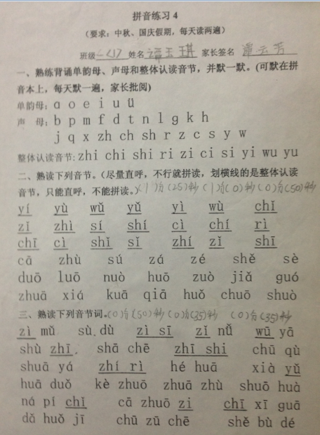 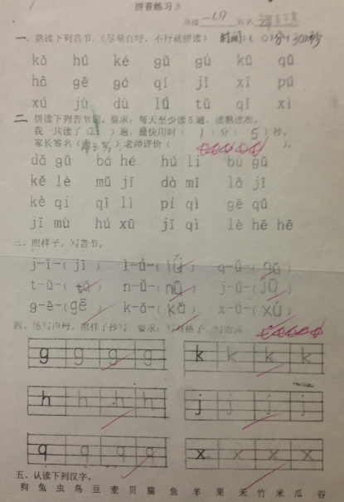 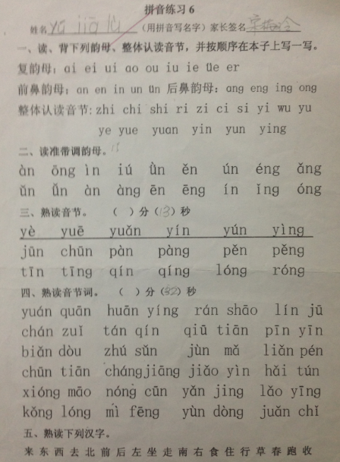

**第二阶段：学习阅读课文**

**1、开始学习课文识字后，为了检查小朋友对二类字的掌握情况，我们会设计一张练习，让小朋友给二类字注音，同时还能巩固汉语拼音，一举两得。**

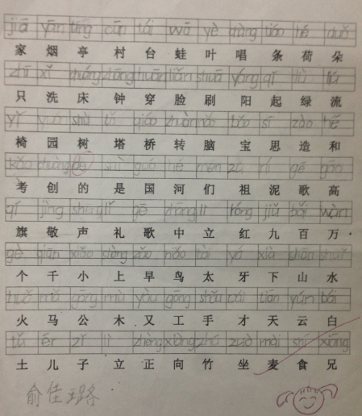 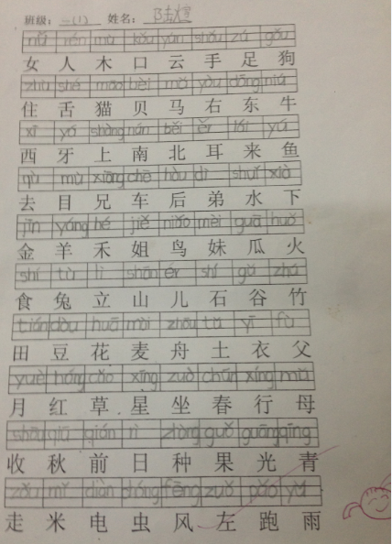

**2、有时根据教学内容，设计一些实践性作业:**

**如：学习了《人有两个宝》，还有练习上有“我的小手真能干，会 ，会 。”让小朋友画一画能干的小手，可以进行创意设计。**

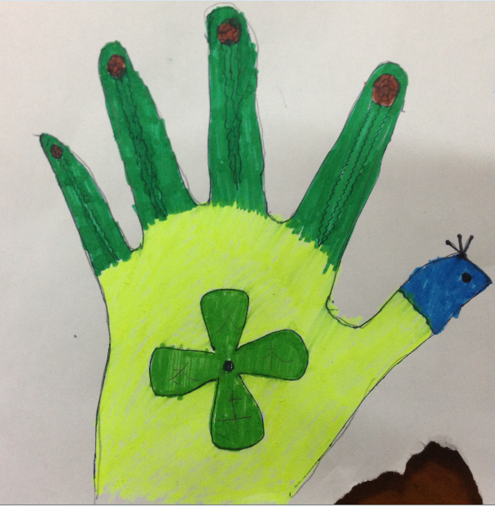 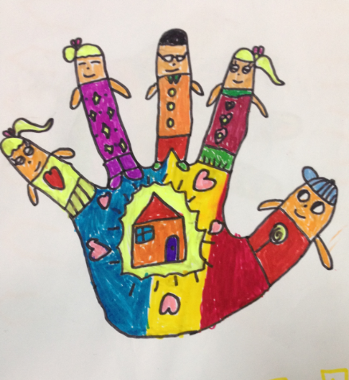

**如：给一幅画根据季节特点涂色，并进行创编故事，有的还请爸爸妈妈把编的故事写下来。写话高手还能自己把它写下来。**

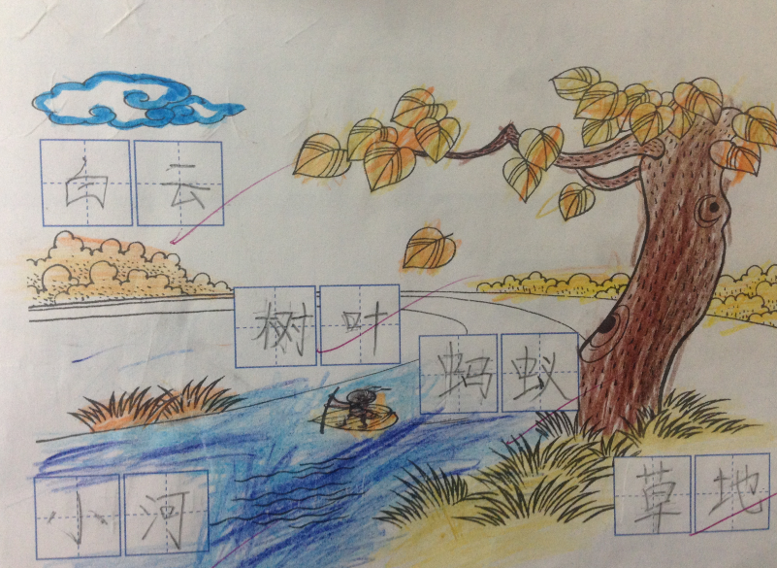

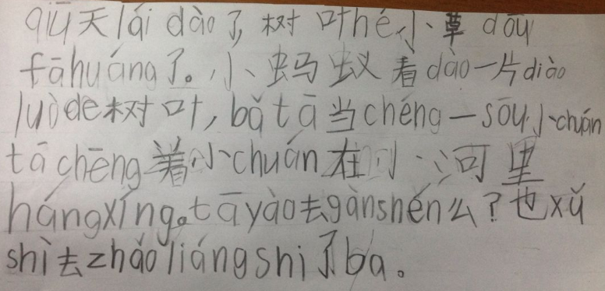

**如：学习了童话故事后，请小朋友画一画自己喜欢的童话人物。**

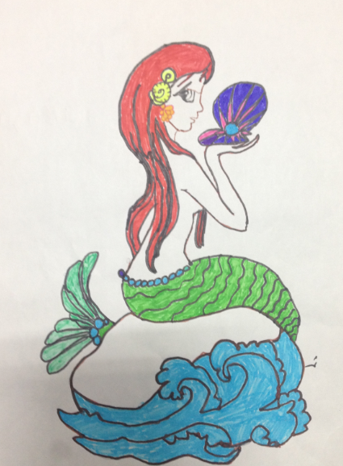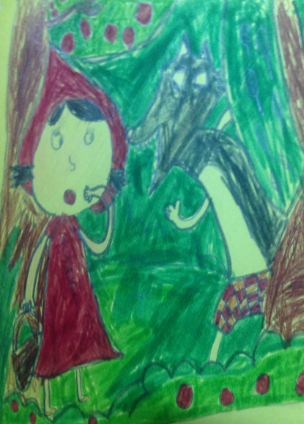 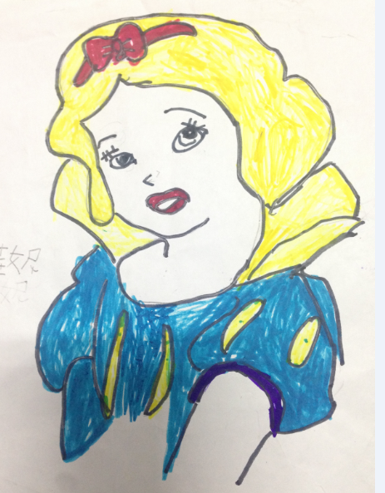

**二、讨论本学期的特色作业：**

1、写话。

2、实践作业：做课程表、包一次饺子、画春天、做头饰、搜集喜欢的体育运动项目或体育明星、画熊猫并配上介绍词。

**备课组活动记录**

时间：2017.3.7

地点：一年级办公室

参加对象： 牟利英、顾钦澜、姚海燕、何璐、范晓华、张瑜

活动主题：梳理第三四单元的教学目标、重难点

活动过程：

**第三单元教学目标**

1.认识本单元48个生字，会写田字格里的23个生字，两条绿线内的25个字只识不写。认识12个新偏旁。

2.能正确、流利、有感情地朗读课文，背诵古诗《春晓》和《草》。

3.体会三个小伙伴互相配合、各显其能，最终圆满完成任务的愉悦心情，感悟同心协力方能做好一件事的道理。

4.从描写中初步感受人物特点，体会不同肤色儿童共同相处的快乐。

5.感受春天的美好，了解要珍惜春天的情感；从小草的身上，发现它的顽强的生命力，并向其学习，学会顽强不屈，坚持不懈。

6.认识生活中几种常见的汽车，积累词语和《三字经》，掌握竖弯钩的写法，通过口语交际《我的好朋友》，训练学生说好一段话的能力。

**教学重点**

1.认识12个新偏旁，能按笔顺正确、美观地书写23个生字，理解由生字组成的词语。

2.能正确、流利、有感情地朗读课文，背诵古诗《春晓》和《草》，读出古诗的韵律和节奏。

3.理解课文内容，体会如何抓住人物外貌特点来描写，理解“为什么大家都觉得今天的饺子特别好吃”，感悟、体会劳动的快乐和友谊的可贵。

4.在理解的基础上积累词语和《三字经》。

**教学难点**

1.指导学生根据故事情节变化和标点符号读出不同的语气。

2.认识生活中几种常见的汽车，联系生活经验，了解这些常见车子的功能与作用。

3.口语交际《我的好朋友》，训练学生说好一段话的能力，力求做到叙事清晰，语言规范。

**第四单元教学目标**

1.认识本单元67个生字，会写田字格里的30个生字，两条绿线内的37个字只识不写。认识8个新偏旁。

2.能正确、流利、有感情地朗读课文。

3.了解课文内容，明白遇到困难应仔细观察、开动脑筋，积极想办法解决。

4.能诗文对照，体会古诗的意思，使学生感受到华山的壮丽雄伟。

5.理解图意和课文内容，知道司马光是一个机智勇敢的孩子。教育学生在紧急情况下要沉着、冷静、只有动脑筋才能想出办法。

6.使学生明白“跑得快的是云彩不是月亮”，知道遇到问题要多角度思考，寻找正确答案，培养认真观察周围事物的兴趣和习惯。

7正确掌握横折弯钩的写法.在理解的基础上积累四个词语和两句天气谚语。

8.口语交际：听故事，讲故事，提高学生的倾听和口语表达能力。

**教学重点**

1.认识本单元67个生字，会写田字格里的30个生字，两条绿线内的37个字只识不写。认识8个新偏旁。

2.理解由生字组成的词语。

3.学习讲故事。

4.能诗文对照，体会古诗的意思，读出“文”与“诗”不同的节奏和韵味。

**教学难点**

1.会用“终于”、“一会儿……一会儿……”和“是……不是……”说话。

2.学会遇到问题开动脑筋，要多角度思考，寻找正确的答案，养成认真观察周围事物的好习惯。

3.听故事后表演，能够抓住人物性格表演。

**备课组活动记录**

时间：2017.3.14

地点：一年级办公室

参加对象： 牟利英、顾钦澜、姚海燕、何璐、范晓华、张瑜

活动主题：学习：《关于写字教学的价值和实施策略》

活动过程：

一、请新教师谈谈在写字教学方面的想法与困惑。

二、请有经验的老师交流一些写字教学方面的经验与方法。

三、学习《关于写字教学的价值和实施策略》

一、写字教学的价值

①写字是传承民族文化的重要渠道

我们认为，汉字是世界上至今还在使用的为数不多的古老文字之一。汉字是我们老祖宗留下来的最为宝贵的优秀遗产，是正宗的中华民族文化。汉字中积淀了中华民族的睿智，是我们民族精神的象征。今天我们让孩子写字，就是让他们去感悟民族思想、体验民族感情，就是传承民族文化。

②写字是培养良好习惯的重要途径

写字是一项十分精细的活动，观察揣摩字的笔画、结构时需要眼、手、脑并用；书写时需要全神贯注，凝神静气；这样长期坚持下去，就能使人养成沉着、镇静、耐心、专注的良好习惯。写字是每个小学生每天都要做的事情，因此，我们应该扎扎实实抓好每一节课中的写字环节，让写字真正成为培养学生良好习惯的一条最重要的途径。

二、写字教学的实施策略与成功经验

①明确学习方式识写结合，描仿入手；顺序是描红→仿影→临摹；描红时强调：一笔描成，笔笔到位。

②从抓坐姿入手

强调：练字先练姿；做到：身正肩平臂开足安

③正确掌握字的笔顺、笔画、结构要注意避免烦琐分析，低年级起步阶段要抓好基本笔画的起笔、行笔、收笔。

三、写字教学的基本步骤

①读帖将红色田字格中的红字当作字帖来读，注意看清字的形状、特点、在田字格中的大体位置。一开始，教师要扶着学生看，有了一些经验之后，应该让学生自己去看，并且注意引导学生看重点字、难写字。

②看笔顺引导学生看课后的生字笔顺表。与“读帖”一样，也应当引导学生自己去看，逐步做到重点字、难写字的笔顺仔细看。

③做坐姿操可以根据自编的“写字歌”，配上音乐，边唱边操练。我们学写字要身正肩要平臂开两足安。莫忘“三个一”看清再描仿临，笔笔用心写功到自然成。

④学生练写学生当堂练习。教师要注意保持课堂气氛，少大声讲话，多作个别辅导。写字开始时，可以播放舒缓的民族音乐，如《春江花月夜》、《渔舟唱晚》等比较合适。一般来讲，每节课要给学生7-8分钟的写字时间，保证学生在课堂上基本上完成写字任务。

⑤巡辅激励在巡回辅导的过程中，采用多种方式表扬、激励学生。有些学生写好了，教师可以用红笔在字上画圈等。

**备课组活动记录**

时间：2017.3.21

地点：一年级办公室

参加对象： 牟利英、顾钦澜、姚海燕、何璐、范晓华、张瑜

活动主题：集体备课《世界多美呀》

活动过程：

一、主备人姚海燕说一说教学设想与教学设计。

二、各位老师讨论细节及修改的环节。

三、统一成稿。

《世界多么美呀》（第二课时）教案

**教学目标**：

1、有感情地朗读和背诵课文。

2、通过朗读课文，激发学生热爱世界，热爱自然的感情。

3、会写“美”“鸡”两个生字。

**教学重点、难点**：

1、有感情地朗读课文。

2、了解小鸡对周围世界认识的情感变化，激发热爱世界、热爱自然的情感。

**教学设计**：

**一、复习**

1、小朋友，上节课我们学习了《世界多美呀》这一课，认识了好多词语宝宝，它们正迫不及待地要和我们见面呢！

出示词语： （第一组）睡、醒、啄、撑、站

（第二组）黄乎乎、蓝湛湛、绿茵茵、碧澄澄

他们是谁？先在心里想一想，等会儿请你们开火车。

a、开火车读第一组词。读了这些词，你有什么新发现？（它们都表示什么？）

过渡：你们真聪明，再来读读第二组词语**。**

b、开火车读第二组词语。这些词语宝宝都表示——颜色

c、小朋友，你们在课外都认识了哪些表示颜色的词语呢？

d、老师也收集可一些表示颜色的词语宝宝，一起读读。

（出示）：红彤彤、黄澄澄、白花花、绿油油、红艳艳、金灿灿、白茫茫、黑乎乎

（自己读）

过渡：这些表示颜色的词语真实丰富多彩呀，我们的世界也是多姿多彩的。这节课我们继续学习17课——世界多美呀！

**二、创设情境，角色体验**

（一）、学习第一自然段

过渡：老师现在带你们到农场的鸡窝里去看一看。（播放课件）：瞧，鸡妈妈蹲着孵小鸡，要蹲上二十几天，小鸡才会从蛋壳里出来。这么长的时间，小鸡在蛋壳里干什么呢？

1小朋友自己读读第一自然段。指名说说。

2、如果你是这只蛋壳里的小鸡，一睁开眼睛看见这个黄乎乎的世界，你会想些什么呢？（指名说，并且读句，引导学生读出自己的感受）

（根据学生回答板贴：整个世界都是黄色的呀！）

（二）、学习第二自然

过渡：小鸡们，你们想一直呆在黄乎乎的蛋壳里吗？（不想）那就让我们来把蛋壳啄破。读读。

1、 出示：小鸡用小尖嘴啄蛋壳儿。它啄呀啄呀，啄了很久，才啄出一个小小的洞眼。

a、自由读。

b、小鸡，你觉得啄蛋壳啄得怎样？（辛苦吗？时间长不长？）读吧。（指名回答，读句子）

c**、**刚醒来的小鸡力气多小啊，啄蛋壳啄得多辛苦，让我们一起读出来吧。

2、小鸡们，从洞眼里你们看见了怎样的景色呀？

（根据学生的回答贴板书；天空是蓝湛湛的，树木是绿茵茵的，小河是碧澄澄的）

3、让我们一起来欣赏小鸡看到的美景吧！播放课件。

A、美吗？你能把这句话读美吗？自己读读。

B、指名读，点评，指导朗读。

C、出示句子：它看见天空是蓝湛湛的，树木是绿茵茵的，小河是碧澄澄的……

让我们一起把天空，树木，小河的美读出来吧。齐读句子。

4、小鸡眼中的世界是这样美！小朋友，小鸡还会看到什么样的美景呢？

（课件放映图片）出示句式： 是 的。谁能用这样的句式来说说？

5、为了能看到外面的世界，小鸡辛苦地在蛋壳上啄了一个洞眼，终于看到了美丽的世界，让我们拿起书本，一起读第二自然段。

（三）、学习三、四自然

过渡：小鸡透过洞眼看到了这么美的世界，它在想什么？

1、出示：原来世界这么美丽呀！

2、小鸡，你现在心情怎样？读吧。（指名读）

3、小鸡们，现在让你们继续透过洞眼看世界，你们还会满足吗？你会怎样做**？**指名回答。

自己读读第三段，可以加上动作，感受一下小鸡的心情。指名读。

师：我想问问小鸡，当你撑破蛋壳时你心里在想什么？再读读吧。指名说。

4、小鸡终于出壳了，它多高兴啊，听（播放课件小鸡的叫声），小鸡在叫呢。它在说什么呢？指名说。（出示：小鸡是在说：世界多美呀——蓝湛湛，绿茵茵，碧澄澄的……）

5、齐读第四段。

**三、复述小鸡出壳的顺序**

1、师述：小鸡从蛋壳里破壳而出，看到了美丽的世界，小朋友，你能用上这些词，说说小鸡孵化的经过吗？

出示填空：蛋壳里的小鸡先是（ ）着的，后来它（ ）了，看见四周（ ）的。接着，小鸡用小尖嘴把蛋壳（ ）了一个小小的洞眼，它看见天空是（ ）的，树木是（ ）的，小河是（ ）的……然后，它用翅膀一（ ），就把蛋壳（ ）破了。它叽叽叽地叫着，慢慢（ ）了起来。

2、欣赏小鸡孵化的样子。

**四、拓展训练**

这只小鸡经过努力终于从蛋壳里出来了，它迫不及待地想看看美丽的世界，小朋友，你想带它去哪些地方呀？

1、指名说。

2、小朋友，你们带小鸡看到了更广阔、更美丽的世界，小鸡正在叽叽叽地说：谢谢一（2）班的小朋友们呢！世界这么美丽，让我们再来美美地读读课题——世界多美呀！

**五、学生生字**

小鸡看到的世界这么美，它还想看看我们小朋友把字写得美不美。今天我们要学一个“鸡”字。左右结构，左边又，右边鸟，两个好朋友在一起讲谦让，“又”字把脚缩回来，捺成点，要写好。

美字，上下结构羊字头，要注意这可是个无尾羊哦！美字，第三橫最长，下面加个大字，因为古人以羊大为美。

现在小朋友可以打开习字册，描一个写一个，看看哪个小朋友的写字姿势非常漂亮，会让小鸡觉得你也真美！

**六、作业**

１、请把个有趣的童话故事讲给你的爸爸妈妈或好朋友听。

２、你会连吗？再用你的巧手把这些美景画下来吧。看谁画得最好。

**备课组活动记录**

时间：2017.3.27

地点：一年级办公室

参加对象： 牟利英、顾钦澜、姚海燕、何璐、范晓华、张瑜

活动主题：集体备课《水滴的旅行》

活动过程：

一、主备人张瑜说一说教学设想与教学设计。

二、各位老师讨论细节及修改的环节。

三、统一成稿。

《水滴的旅行》第一课时

一、教学目标：

1. 熟读课文，学会2个生字，绿线内的生字只识不写。
2. 理清文章脉络，了解水滴去过的地方。
3. 感受水滴旅行的乐趣。
4. 教学准备
5. PPT
6. 板书贴纸
7. 板贴小黑板

三、教学过程：

1. 导入：
2. 小朋友，喜欢旅游吗？你去过哪里旅游？都做了些什么呢？
3. 当我们去向远方，不仅去游玩，更多的去体验那里的生活，那旅游就会变成旅行了。
4. （嘘）你听，好像有人来了······出示录音。它说它是···旅行家，把唱歌当作工作，而且唱得很好的人，我们叫他“歌唱家”。把画画当作工作，并且成为大师的人，我们叫他画家。那旅行家就是——把旅行当作工作，有丰富旅行知识的人。你来读读这个职业，开火车读词语。
5. 这位旅行家是谁呢？请大家猜一猜，嗯，有小朋友答对了，就是一颗晶莹剔透又调皮可爱的小水滴。跟它打个招呼吧。读一读它的自我介绍，你会更了解他哦。（齐读第一自然段）（至少读三遍）

5、揭题：现在这个旅行家就在你的面前了，你有什么问题要问他吗？（画问号）看来小朋友的问题可真不少呀，不急，这位旅行家把自己的旅行故事写了下来，叫做《水滴的旅行》，（贴课题，齐读），今天呀，我们就要来看看这个小水滴的旅行故事。接下来，就请你认真读读这篇课文，出示要求：读完之后就请你坐端正。（在语文书的第82页）

（二）初读

读了这篇旅行故事，你知道水滴都去过哪些地方呢？（指名回答）请小老师领着读一读。

他去的可都是一些很有意思的地方呢！你对这三个地方有什么了解？

1. 出示词语【最高的山峰】
2. （看图（山要有高的感觉），这山峰给你什么感觉？谁也比不过它，它是最高的山峰，读一读。

评价：嗯，你把它的高读出来了。

嗯，可比华山高多了呢。

山很高很高，都高到白云里去了。

1. 这座山就是我国的“珠穆朗玛峰”，它不仅是我国最高的山峰，也是世界最高的山峰。

世界指的是整个地球，包括所有的国家、山峰、河流。读词语“世界”。把这个词语放到句子中去读一读。

1. 出示词语【宽广的大海】
2. 大海你肯定不陌生，又大又宽，一望无边，看也看不到尽头，难怪要说它是——宽广的大海。
3. 你来读一读。

经过你这么一读啊，我真感觉它好大呀。

嗯，我怎么也看不到头。

你读得真棒，我们一起学着他的样子读一读。（齐读）

1. 出示图片

（1）你看到了什么？整个草原上都是草，绿油油的，美极了，这么美的地方就是【青青的草原】。

（2）你想不想读一读。

小草真青啊，我都闻到青草的香气了呢。

真是一个美丽的地方。

要是有机会，我也很想去看一看呢。

1. 精读第二自然段

1、小水滴在这些地方都有一些很神奇很有趣的经历呢，你要不要感受一下。悄悄告诉你，老师会魔法哦，你看我，123变（PPT出示很多颗小水滴）我们就是其中的一颗颗小水滴，有着圆圆脑袋和蓝蓝身体的——小水滴。旅行就此开始喽！

2、我们的第一站到哪里去？

1. 海拔越高的地方就越冷，珠穆朗玛峰这么高，所以这里非常非常冷。呼呼~（录音），呀，有冷风向我们吹来呢，好冷好冷，（老师抱紧双臂）咦？我们的身体怎么开始变僵硬了，四肢都开始变长，还长出了犄角，我们变身成了什么？（出示变成雪花的图片）谁把我们变成这样的？（出示句子读）真奇妙啊，你把这个句子读一读。你想过自己居然还会变身吗？（没有），真奇妙啊，再来读一读。变成了这么美丽的雪花，你喜欢自己的新造型吗？喜欢自己的新造型的小雪花们，我们一起把这句子读一读吧。
2. 这个句子中有个“把”字，把字我们在生活中也经常用。你会说吗？我把（ ）。（ ）把（ ）。

嗯，所有的小水滴们，回去记得要把这次奇妙的旅行分享给爸爸妈妈哦。

【时间一点点过去，气温越来越高，我们要变成水汽，开始新的旅行了。】

1. 海洋里有许多可爱的小动物呢，我们特别幸运，和谁交上了朋友，你看，他们围绕在我们身边，在干什么呢？（一会跳进水里，一会儿跳出水面，跟我们一起玩耍，这就叫“嬉戏”。）你想和小海豚嬉戏吗？你最想和小海豚玩什么游戏？（小海豚最喜欢这个游戏了，它谢谢你陪它一起玩耍，奖励你读好这个句子。）你呢？（你们玩得这么开心，一定能把这种快乐放进这个句子中读好。）你呢？（也奖励你来读读这个句子）这真是一次快乐的旅行啊，让我们把这份快乐，用朗读表现出来吧。想和小海豚一起嬉戏的小朋友，快来吧。（读句子）

【时间一点点过去，气温越来越高，我们又要变成水汽，开始新的旅行了。】

1. 落啦落啦落啦，我们落在了马背上！马儿可是草原上的跑步健将呢！你看，它跑得多快，出示视频。谁想落在它的背上，跟它一起奔跑？你来读，马儿跑得真快啊。谁的马儿跑得更快？你来。还有谁，你来。真是一次有趣的旅行啊。你的朗读能给我这样的感觉吗？齐读，男女生朗读。男生来读一读，100分，女生也来读一读，也是100分。
2. 亲爱的小水滴们，刚才我们去过了最高的山峰、宽广的大海和青青的草原。你最喜欢哪个地方呢？把那句句子读给你的同桌听一听，他要是读得好就给他一个大拇指哦。
3. 美好的旅行总是值得回忆的，我们一起再来回忆一下刚才的三段旅行吧。（齐读第二自然段）

（四）梳理三、四自然段

（1）其实，昨晚，小水滴还有一次有趣的旅行，他写在旅行故事里了，谁来读一读？出示第三自然段，自由读一读。谁想来体验一下（指名读）。你们读得太棒了，老师也想来体验一下，师生合作读。

（2）奖励大家来看一看图片。（师引读第三自然段，二会字词语由孩子接着读）

（一场雨把水滴带到公园）【带到一个公园里】

（许多水滴的图片）【聚在一起】

（小水洼的图片）【一个小水洼】

（水洼倒映天空和云朵）【倒映出天空和云朵】

（学生把词组读一读，画面一直在变。）

（3）水滴的旅行没有就此结束哦，他在旅行故事的结尾说？引读【时间一点点过去，气温越来越高，我们又要变成水汽，开始新的旅行了。】

（五）生字教学

今天，我们一起经历了一次水滴的旅行。很多小水滴聚集在一起就组成了“水滴的世界”，很多的人聚集在一起就组成了“人类世界”，许多动物聚在一起，就组成了“动物世界”，许多生字聚在一起，就组成了“生字世界”。出示“世和界”。

出示“世”的笔顺：谁来当小老师带大家把这个字写一写？（老师带头举起左手）。这个字在写的时候要注意笔顺，边背儿歌边写“世”字。

“界”的上面是田字头，下面这个字就读jiè。田表示它的意思，土地的分界线，介表示它的读音。边背书写儿歌边写字。

（六）总结全文

这节课，我们变成小水滴，去到了最高的山峰，宽广的大海，青青的草原。（板书 ）小水滴没有脚却可以去到世界各地，他究竟是怎么做到的呢？他还去过哪些地方呢？我们下节课再来继续学习。

**备课组活动记录**

时间：2017.4.4

地点：一年级办公室

参加对象： 牟利英、顾钦澜、姚海燕、何璐、范晓华、张瑜

活动主题：学习：语文作业的批改要求

活动过程：

一、学习三河口小学各科作业设置与批改要求,特别是新来的年轻教师。

二、让何璐老师对照自己平时的作业批改说说需要改进的地方。

三、

三河口小学各科作业设置与批改要求

一、语文

（一）作业设置

1．一、二年级　（补充习题、习字册）

2．三、四年级　（补充习题、练习册、大作本、小作本、习字册）

3．五、六年级　（补充习题、练习册、大作本、小作本、习字册）

（二）作业要求

1．作业内容要符合课标和教材的要求，紧扣教学目标，突出重点；作业形式要有启发性、典型性。

2．课堂作业要体现教学信息的及时反馈，不搞机械重复的抄写。

3．作业份量要适当，难易要适度，以绝大多数学生能当场完成为宜。

4．作业书写要工整、字迹要清楚，不马虎潦草，符合书写规范。

5．作业书写行款要整齐，文字大小适中，标点符号占一个字的位置。

6．作文要按单元训练的要求完成，每期作文要有一定的篇幅。

7．一、二年级作业统一使用铅笔书写，从三年级起，逐渐过渡到使用钢笔。

8．作业不要漏写或多写，尽量不写错别字，错句。

10．造句要求：要造句的词顶格写，标上省略号，然后写句。第二个词要造句应该又另起一行。

（三）批改要求

1．学生的各种作业，教师必须用红笔批改。

2．作业要逐题批改，批改的符号要清楚，文字要工整，不得潦草或涂改。

3．作业要每天批改，标明当天批改日期。要及时讲评并指导学生订正。

4．作文提倡多眉批，有总批，反对只阅不批。眉批要尽量贴近学生作文实际，有利学生修改作文。总批要看对象，语言中肯，多鼓励、少批评、多方激发学生作文的兴趣。批语还要考虑学生能否理解，文字不能有错别字或语法和逻辑的错误。

（四）批改符号

1．正确答案，可在答案的末尾打上“√”；错误的答案打“﹨”待订正后，改为”√”；批改日期写在作业末尾下行右角上。

2．作文的眉批写在右边“教师批改”栏内，总批一律写在作文后面。

（五）作文中的批改符号

1．在错字上打“×”，在别字上打“√”，并在修改栏内划三框，改正后封口。

2．用修改符号给学生修改作文。

二、期末学科综合素质考核

为了检查教学效果，了解学生学习情况，改进教学，提高质量，期末将对学生进行口试与笔试相结合的考核。成绩的评定分为”优、良、合格、不合格”四个等级。口试侧重检查学生感受音乐的高低、长短、强弱、快慢等各种变化，以及理解音乐情绪和表现音乐的能力。笔试侧重检查学生对音乐基础理论和记谱掌握情况。另外，为了调动学生积极性和兴趣，学生可自选教材内外歌曲、乐曲，以不同的形式进行加试，教师酌情加分。对音准较差的学生，如果器乐与基本知识学习较好，也给予优良成绩。

**备课组活动记录**

时间：2017.4.11

地点：一年级办公室

参加对象： 牟利英、顾钦澜、姚海燕、何璐、范晓华、张瑜

活动主题：阶段复习计划与安排

活动过程：

一、阶段复习内容第一单元到第四单元。

**二、**复习安排：

1、每天复习一个单元。

2、复习内容：生字词的默写、课文内容背诵、量词、同音字、形近字的区别，反义词，填合适的词（形容词、副词、动词等）、造句，阅读短文，写话。

3、注意事项：

复习以学生喜欢接受的方式进行，方式要灵活多样，避免机械地抄写与背诵，减少不必要的练习，尽量减少学生的负担，保质保量地进行有效复习。

**备课组活动记录**

时间：2017.4.18

地点：一年级办公室

参加对象： 牟利英、顾钦澜、姚海燕、何璐、范晓华、张瑜

活动主题： 商量讨论磨课计划

活动过程：

一、商量确定上课的内容为《南极的主人》

二、讨论牟利英主备，何璐、张瑜做ppt，其他老师协助出谋划策。

三、讨论磨课计划：

1、人员：何璐、张瑜、姚海燕

2、时间：这两周

3、机动：根据试上随时修订教案，何璐新教师，可能要试上几次。

**备课组活动记录**

时间：2017.4.25

地点：一年级办公室

参加对象： 牟利英、顾钦澜、姚海燕、何璐、范晓华、张瑜

活动主题：梳理第五六单元的教学目标、重难点

活动过程：

**第五单元教学目标**

1.认识本单元49个生字，能读准字音，认清字形，了解字词的意思。

2.掌握6个新偏旁，学习按笔顺正确书写30个生字。

3.能正确、有节奏地朗读儿歌。

4.认识图上描绘的事物，了解农村夏夜的情趣。

5.初步了解会意字的特点，培养主动识字的兴趣。懂得团结起来力量大的道理。

6.学会由基本字“青”换上不同的偏旁组成的一组形声字，了解构字规律。

7.明白“金字旁”的字都和金属有关系，初步了解汉字的构字规律。

8.结合生活经验将常见动物的叫声和拟声词联系起来，感受汉字构字的巧妙，初步掌握形声字的一些构字规律。

9.口语交际：大家来讨论。观察图画，开展讨论，全体参与。

**教学重点**

1.掌握6个新偏旁，学习按笔顺正确书写30个生字。

2.诵读儿歌，培养语感，积累词语。

3.仔细观察图，能把图画内容同所学词语联系在一起，培养学生的观察和说话能力。

4.初步掌握形声字的一些构字规律，懂得形旁表义，声旁表音，并积累一些形声字和拟声词。

**教学难点**

1.初步了解会意字和形声字的特点，培养学生主动识字的兴趣。

2.积累四个讲学习方法的词语，并学习一些科学的学习方法。

3.培养良好的看书习惯，并进行表演和讨论。

**第六单元教学目标**

1.认识本单元61个生字，会写田字格里的29个生字，两条绿线内的32个字只识不写。认识4个新偏旁。

2.能正确、流利、有感情地朗读课文。

3.通过朗读展开想象，发现太阳系中每个行星都具有的特点，激发学生了解太空，学习天文的兴趣。

4.初步认识高山、大海、草原和公园，通过水滴的旅行，了解雨水变化的常识，激发学生观察自然的兴趣。

5.了解文中所描述的植物是怎么睡觉的，激发学生探索大自然无穷奥秘的愿望。

6.感悟文章内容，了解企鹅的特点，激发学生保护大自然、爱护动物的意识。

7.写好基本笔画：竖钩，积累四字词语，知道植树造林的重要性。

8.口语交际：我在“六一”这一天。联系生活实际，抓住一两件活动有重点、有选择的说清楚。

**教学重点**

1.认识本单元61个生字，会正确、美观地书写田字格里的29个生字，两条绿线内的32个字只识不写。认识4个新偏旁。

2.指导学生读好长句子，注意长句子中逗号的停顿。

3.理解由生字组成的词语，完整理解长句所表达的意思。

4.正确朗读文中的四字词语，积累词汇。

**教学难点**

1.初步了解太阳系里八大行星各自的特点，了解水的三种变化形态和企鹅这种可爱的动物，激发学生探索大自然无穷奥秘的愿望。

2.收集体育比赛或优秀运动员的图片，通过动脑、动口、动手，让学生在生活实践中学语文。

3.积累四字词语，懂得只要坚持植树，荒山就能得到绿化。

4.能联系生活实际，抓住一两件活动有重点、有选择地说清楚。

**备课组活动记录**

时间：2017.5.2

地点：一年级办公室

参加对象： 牟利英、顾钦澜、姚海燕、何璐、范晓华、张瑜

活动主题：集体备课《南极的主人》

活动过程：

一、主备人牟利英说一说教学设想与教学设计。

二、各位老师讨论细节及修改的环节。

三、统一意见商量定稿。

**《南极的主人》第一课时**

教学目标：

1、学会本课生字，绿线里的生字会读会认，田格里的四个生字会读会写。

2、正确朗读课文，理解本课的四字词语，初步感受企鹅的勇敢和可爱。

3、初读课文，理清文章脉络，并熟读课文。

教学过程：

1. 激趣导入，提示课题
2. 猜谜：白衬衣，黑大褂，走起路来摆呀摆，冰天雪地也不怕。

企鹅是一种最古老的游禽，有着“海洋之舟’’的美称。

说说你还知道关于企鹅的哪些知识？

1. 你知道企鹅生活在哪里吗？(板书：南极) 学习生字“极”

（出示地图）圈出南极，位于地球最南端。企鹅还是南极的主人呢。（板书课题：南极的主人）（“主”给王戴上皇冠，让他成为主人）（送进田格）

1. 初读课文，随文识字

1、南极到底是什么样子的呢？今天这节课老师就和小朋友一起去南极看看吧。请小朋友自己读一读课文，到课文中去找一找。

出示自读要求：先标小节号，再把课文从头到尾认认真真地读两遍，要读准字音，读通句子，读完第一遍冲老师点点头，两遍都读完了就坐端正。

1. **走进南极**

南极之旅我们要出发啦，小朋友准备好了吗？

（1）出示几张南极图片，学生欣赏。

（2）（出示第一自然段）谁来读读课文是如何向我们介绍南极的。指名读。

南极给你什么样的感觉？（南极素有“寒极”之称，夏季内陆地区为-20℃～-35℃；）

指导读好“最寒冷、就算、厚厚的”。齐读。

3、**名字由来**

企鹅十分耐寒，能在-60℃的严寒中生活、繁殖，所以它能生活在南极这么寒冷的地方。你知道企鹅的名字是怎么来的吗？我们一起来读读课文第二自然段。

➀出示：

冰雪世界 昂首挺胸 眺望远方

这里有些词语你会读吗？

A后鼻音，“冰”是两点水，水结成冰，三点水去掉一点。有什么办法记一记。你知道冰做成哪些东西？（冰床、冰鞋、冰柱、冰灯、冰雕、冰棍等）

B做个动作，抬起头，这就是“昂首”，挺起胸膛，这就是“挺胸”。

C眺望是什么意思？近义词：远望。

➁读好第二自然段。

➂企鹅昂首挺胸，像这样期盼着看向远方就叫“企望”。指名读好“企望”

（4）原来，因为——，所以——。

3、**憨态可掬**

（1）原来，企鹅的名字还有这样一个含义呢，同样，企鹅的样子也十分可爱，在陆地上，它活像身穿燕尾服的西方绅士，你们瞧！（再次出示企鹅图）

（2）这些写企鹅的词语你能读好这些吗？

出示：

胖胖的企鹅 黑黑的羽毛 白白的肚子

披着黑黑的羽毛 挺着白白的肚子

➀“胖”的部首是月字旁，出示月字旁的古字，像一块肉，胖胖的小企鹅身上肉乎乎的。

给“胖”字编个字谜。它的反义词是什么呢？ 送进田格。

学习生字“羽”，两个习字就是羽。

➁你能说出几个类似的短语吗？

➂出示句子：胖胖的企鹅披着黑黑的羽毛，挺着白白的肚子

把这些词放入句子中读出企鹅样子的可爱。指名读，齐读。

1. 小企鹅不仅样子十分可爱，动作也很惹人喜爱。来读一读小企鹅的这些动作吧。
2. 出示：

一摇一摆 羞羞答答 东张西望 交头接耳

➀读一读，注意正音。

➁关注词语的形式：东x西x、AABB式和ABAC式；联系课外，举一反三：东x西x （东倒西歪、东躲西藏、东拉西扯）AABB式（干干净净、整整齐齐、漂漂亮亮）ABAC式（十全十美、一心一意、不知不觉）。

➂演一演，四个人一小组合作表演。

➃这些小企鹅真的是太可爱了，我们也把词放入句中读出企鹅动作的可爱。男生读，女生读。

（3）出示第三自然段，指名读，齐读。

4、**南极主人**

课文的第四自然段告诉了我们企鹅是南极的主人，这一段里还藏了几个重要的词语，读一读。

成群结队 寂寞 生机

1. 出示图片，这样就叫成群结队。
2. 你能给寂寞找一个近义词吗？（孤独）想象一下寂寞的南极是什么样子的？
3. 你看见什么是有生机的？企鹅给南极带来了生机。

气候严寒的南极洲，植物难于生长，偶能见到一些苔藓、地衣等植物。海岸和岛屿附

近有鸟类和海兽。鸟类以企鹅为多。夏天，企鹅常聚集在沿海一带，构成有代表性的南极

景象。海兽主要有海豹、海狮和海豚等。大陆周囤的海洋，为世界重要的捕鲸区。由于捕

杀过度，鲸的数量大为减少，海豹等海兽也几乎绝迹。南极附近的海洋中还有极多营养丰

富的小磷虾，为南极洲众多的企鹅及其他动物提供了食物来源。

（4）因为——所以说企鹅是南极的主人。

5、小结：今天这节课我们一起走进冰天雪地的南极，见到了一群样子十分可爱的企鹅，动作也是那么呆萌可爱，是它给这寒冷的南极带来了生机。我们一起再来读读课文，回味这些企鹅的可爱。

三、学习生字词

1、课文读完了，这些生字词已经是我们的老朋友了，还记得它们吗？一起来打个招呼吧。

出示所有生字词：冰雪世界 昂首挺胸 眺望远方

胖胖的企鹅 黑黑的羽毛 白白的肚子

一摇一摆 羞羞答答 东张西望 交头接耳

成群结队 寂寞 生机

2、这些生字娃娃也迫不及待地跳出来要与小朋友见面了。

出示生字：开火车读生字

（企鹅在跳冰块的情境）

3、写生字“主”“冰”“”

“主”三横长短有变化，中间距离要均匀。 范写

“冰”“胖”都是左右结构的字，整个字要写得左窄右宽。范写

4、生描红临写。展示评价。

**备课组活动记录**

时间：2017.5.9

地点：一年级办公室

参加对象： 牟利英、顾钦澜、姚海燕、何璐、范晓华、张瑜

活动主题：梳理第七八单元的教学目标、重难点

活动过程：

**第七单元教学目标**

1.认识本单元63个生字，会正确、美观地书写田字格里的31个生字，两条绿线内的32个字只识不写。认识4个新偏旁。

2.能正确、流利、有感情地朗读课文，背诵课文《中国红》。

3.感受中国人对红色的喜爱之情，感受中国红的象征意义，激发学生热爱祖国的情感。

4.知道会意字的造字规律和演变，提高对祖国语言文字的兴趣。通过“团团和圆圆”的名字和背景资料，领悟两岸人民盼望祖国统一的心愿。

5.在朗读中体会陈毅和母亲之间弄弄的亲情。懂得要像陈毅那样孝顺长辈的道理。

6.帮助学生感悟课文，了解邓小平爷爷从小认真练字的故事，懂得认真练字的重要性。

7.通过儿歌和《三字经》的诵读理解，结合生活实际，学习敬父母、孝长辈的传统美德。

8.积累父母对子女的关爱的四字词语。通过口语交际《说说我的家》，学会向别人介绍自己的家庭。

**教学重点**

1.学会本单元生字，能读准字音认清字形，理解字意，理解有生字组成的词语。能正确书写田字格里的31个生字。

2.能正确、流利有感情地朗读课文。

3.了解“中国红”的象征意义，体会中国人对“中国红”的喜爱。

4.明白团团圆圆名字的含义，懂得认真练字的重要性。

5.了解《三字经》的故事，学习敬父母、孝长辈的传统美德。

**教学难点**

1.展开想象，能仿照诗中的表达说说“中国红”。

2.会用“一……就……”“一边……一边……”说话。

3.通过古诗《江上渔者》，边读边想象，体会打鱼人的辛苦，熟读成诵，从而增加语言积累。

**第八单元教学目标**

1.认识本单元81个生字，会正确、美观地书写田字格里的39个生字，两条绿线内的42个字只识不写。认识2个新偏旁。

2.能正确流利、有感情地朗读课文，背诵古诗《悯农》。

3.体会骑手的高超技艺，理解骑手说的话。

4.了解花生果长在地下的特征，激发学生认识自然的兴趣。

5.通过比较蚂蚁和蝈蝈不用的表现和结果，懂得只有辛勤劳动，才能换来幸福的生活。

6.理解风伯伯对小松树说的话，懂得做人要谦虚谨慎，不可盲目自满，看不起别人。

7.理解诗意，帮助学生懂得粮食的来之不易和农民劳动的辛苦。

8.通过看文字画了解象形字的特点，体会汉字的优美。

9.写好基本笔画：撇折，积累四个与人的远见有关的词语和两句名言。

**教学重点**

1.学会本单元生字，能读准字音认清字形，理解字意，理解有生字组成的词语。能正确书写田字格里的39个生字。

2.能正确、流利有感情地朗读课文。

3.朗读并背诵古诗，读出古诗的韵律和节奏。

**教学难点**

1.能分角色读出不同语气，读好疑问句和感叹句，表现出角色特点。

2.了解古诗的意思，体会粮食的来之不易和诗人对农民的同情。

3.能用“有的……有的……”的句式说话。

3.通过文字画，感受象形字的意义和造形特点。

4.通过《学会做客》，提醒学生用好礼貌用语，培养学生的人际交往能力。

**备课组活动记录**

时间：2017.5.23

地点：一年级办公室

参加对象： 牟利英、顾钦澜、姚海燕、何璐、范晓华、张瑜

活动主题：集体备课《蚂蚁和蝈蝈》

活动过程：

蚂蚁和蝈蝈（第二课时）

课时目标：

1、正确、流利、有感情地朗读课文。

2、理解课文内容，懂得只有辛勤劳动，才能换来幸福生活。

3、进行句式训练，培养学生的想象能力和语言表达能力。

4、正确、工整地书写生字“粮、呼”。

教学重点：

通过朗读、表演来感受蚂蚁的勤劳，蝈蝈的懒惰。

教学难点：

懂得只有像蚂蚁一样勤劳，才会有幸福生活。

课前准备：提前写好部分板书

教学过程：

一、复习导入：

这节课，我们继续学习课文——“蚂蚁和蝈蝈”。

小蚂蚁和小蝈蝈要考考你们，上节课认识的词语你能读得又快又准吗？

1、出示板书词语，多种形式读。

搬运粮食 树下乘凉

满头大汗 自由自在

2、回忆课文，这些词哪些是说蚂蚁的？你能把这些词连起来说几句话吗？哪些是说蝈蝈的？把词连起来说话。（师评价：小朋友们不仅会读这些词语，还会用上这些词语说话，真了不起！）

3、师指板书小结：这篇课文写了夏天小蚂蚁和蝈蝈的做法不一样，到了冬天，他们会怎样呢？

过渡：打开书，让朗读带领我们走进这个故事，先去看一看蚂蚁的生活。

二、理解蚂蚁的行为、结局，感受蚂蚁的勤劳。

（一）读课文，初步理解写蚂蚁的句子

1、出示读书要求：

（1）课文哪个自然段详细描写了蚂蚁夏天的生活？请你读第一个要求。

（2）哪个自然段里提到了蚂蚁冬天的生活？请你读第二个要求。

（3）划完后，想象画面

2、学生根据要求自读课文。

（二）细读课文，理解蚂蚁的行为和结局

过渡：我们刚才读了课文，知道小蚂蚁是在（引说：夏天）搬运粮食的。引说：（出示：夏天真热！）

1、理解蚂蚁夏天的行为

（1）指导理解：夏天真热！

① 你能说说夏天到底有多热吗？生根据生活实际想象，同桌互相说话。

② 指名说：

a、夏天，树上的叶子一动不动，都被晒焉了。大黄狗趴在树阴下不停地吐着舌头……

b、夏天，太阳像一个大火球，自来水在太阳的照耀下都变烫了……

c、夏天，人们脸上挂满了汗水，穿着短衣短裤，开着空调不愿出门……

d、(生)……

③ 指导朗读这句话：夏天真热！

（2）学习第一段的第三句话

过渡：这么炎热的天气里，蚂蚁们在干什么呀？

① 指名读自己划出的句子。（相机出示句子）

一群蚂蚁在搬粮食。他们有的背，有的拉，个个满头大汗。

（出示蚂蚁搬粮图）看图，这就是蚂蚁搬运粮食的场面。

② 反馈：找对的同学举手，我们一起读读这个句子。

③你能从这句话中找到两个动词吗？（课件标示）

④读好两个动词

a : 你看，这两只小蚂蚁正在（背）粮食，它们背的时候非常 ？看图说话、指名表演。

b :再看这个拉车的，它拉得非常 看图说话、指名表演。？

c :读好这个句子。边读边做动作。

⑤拓展动词：这次聪明的小蚂蚁就只会这两种搬运方式吗？你还能想到哪些？

a :指名说，课件出示

b :老师引说添加的动词。

⑥理解“个个”

有人偷懒吗？你怎么知道？

⑦因为它们用尽了全身力气，所以个个（引说）满头大汗

a :你见过谁满头大汗？

b :找满头大汗的近义词：浑身是汗 汗流浃背 汗如雨下

⑧师：小蚂蚁很勤劳，我们小朋友更聪明，请你完成这个填空，可用书上的句子说，也可以用自己的话说。其他同学配合表演。

出示：

夏天 。一群蚂蚁在搬粮食。他们有的 ，有的 ，个个 。学生练习说话。（相机表扬）

⑨小蚂蚁辛勤地拼命搬粮，特别辛苦。板书：苦

⑩让我们用一句话来夸夸小蚂蚁吧！

2、体会小蚂蚁冬天幸福的生活

师述：时间过得真快呀，一转眼冬天到了，西北风呼呼地刮起来。外面飘着鹅毛大雪，滴水成冰，小蚂蚁生活得怎样呢？交流划的句子。

（1）指名说句子（课件出示）瞧，小蚂蚁夏天吃苦搬粮，现在洞里 （ ）贴板书：装满粮食

学习生字“粮”

（2）我们来看图，你看到了什么？师提示：有的……有的……，个个……。训练用“有的……有的……”句式说话。

看来，小蚂蚁们这个冬天过的真快乐啊 板书：乐

（三）感受蚂蚁的勤劳和幸福

师边指板书小结：小蚂蚁在炎热的夏天搬了许多粮食，很辛苦，到了冬天，它们都在洞里过着快乐的生活。像小蚂蚁这样，当事情还没来临时就为以后做好准备的，就是我们书上的成语（出示：有备无患、防患未然）。齐读成语。

三、理解蝈蝈的行为、结局，感受蝈蝈的懒惰

刚才小朋友们都说蝈蝈是傻瓜，可是它们还在笑蚂蚁是傻瓜呢，看来它们不赞成小蚂蚁的做法。那么，火辣辣的夏天，蝈蝈在干什么呢？到了北风呼呼的冬天，它们的生活又怎样呢？

（一）自学课文二、三段

1、出示自学提示，指名读，明确要求。

2、生按学习要求读、划、说、演

（二）交流感受，理解蝈蝈的行为和结局

1、理解蝈蝈夏天的行为

（1）夏天的蝈蝈：

①（出示图片）指名看图说话：天气多热呀！这群蝈蝈挑了个好地方，它们（ ） 。

②出示句子， 理解“自由自在”

除了唱歌、睡觉，他们在乘凉时还会干什么呢？（聊天、弹琴、做游戏、吃东西……）像蝈蝈这样想唱就唱，想睡就睡，想干什么就干什么，就叫——“自由自在” 。

③总结板书：乐

④指名读、齐读。演出快乐。

2、体会蝈蝈冬天的悲惨生活

出示图：冬天到了，西北风呼呼地刮起来，蝈蝈们生活得怎么样呀？

1. 看图说说蝈蝈们冬天的生活。
2. 读这句话：冬天到了，西北风呼呼地刮起来，蝈蝈又冷又饿，再也神气不起来了。

学习生字：冷

（3）板书：苦

（4）它们会对那只躺在地上的蝈蝈说什么呢？

（5）看图，你想怎样帮帮它们呢？（精神上、物质上）

（6）指导读好这句话，加上表情。

总结板书：苦

（三）感受蝈蝈的懒惰和悲惨

1、师指板书小结：蝈蝈夏天自由自在，过得很快乐，到了冬天，它们又冷又饿，过得很痛苦。像它们这样只顾眼前享受，不考虑以后的生活，这就是书上说的成语（出示）“人无远虑、必有近忧”。齐读成语。

四、讲故事明理。

1、今天小朋友们学的真好，老师为了奖励你们，和你们一起来做个游戏。

请小朋友看看图，我们来讲一讲蚂蚁的故事。自由练说，指名说。一二两组同学配动作。

2、讲蝈蝈的故事，三四两组同学配动作

3、蚂蚁和蝈蝈，你们喜欢谁呢？为什么？齐读道理。

五、指导写字：

1、今天我们来学习这两个生字，出示“粮”、“冷 ”

2、说说占位  
 3、师范写，生写字。

4、评议展示作品。

六、作业设计：（见课件）

★正确、熟练、有感情地朗读课文

★★同学合作，把课文内容表演出来。

★★★转眼间，第二年夏天又到了。一只老蝈蝈把大家召集在一起，讨论一下今年夏天该怎么做。课后，请小朋友们新编《蚂蚁和蝈蝈》的故事，也可以和小朋友们一起表演。

板书设计：

蚂蚁 和 蝈蝈

*苦* — 搬运粮食 树下乘凉 *乐*

↓ 满头大汗 自由自在 ↓

*乐 —* 装满粮食 又冷又饿 *苦*

**备课组活动记录**

时间：2017.5.30

地点：一年级办公室

参加对象： 牟利英、顾钦澜、姚海燕、何璐、范晓华、张瑜

活动主题：制定复习计划

活动过程：

**苏教版一年级下册语文复习计划**

**一、指导思想**

**基础知识系统化。**依据起始年级的年段特点，结合低段学生的学习特点，以“单元”为板块，以“趣味”为切入，帮助学生系统地整理所学的知识，让复习内容系统化。

**质量提升整体化。**面向全体，因人而异。让优等生更优，中等生提升，学困生合格，让每个学生在原有基础上都有进步，实现质量提升的整体化。

**二、具体目标**

1.复习汉语拼音，基本上能做到准确地拼读音节，正确书写声母、韵母和音节。能借助汉语拼音认读汉字。能根据拼音写出要求学会的汉字。

  2.全面复习本册要求会认的488个生字，掌握67个常用偏旁，会写的244个生字。了解和掌握一些常用的识字方法，并能用常用字组词、说话。

3.了解笔顺规则，初步掌握汉字的基本笔画和常用的偏旁部首。进一步培养独立识字的能力及主动识字的愿望，初步养成正确的写字姿势和良好的写字习惯，基本做到书写规范、端正、整洁。

4.复习理解或掌握课文中的词语，不断丰富、积累词汇，能在口头或书面语言中运用部分词语。

5.复习正确、流利、有感情地朗读课文，理解课文内容，培养阅读理解能力和阅读的兴趣，感受阅读的乐趣。会正确背诵指定的课文。

6.总结延伸阅读和看图写句的练习方法，培养学生阅读和写句的能力。

**三、复习内容**

1.扎实训练语文基础知识，加强看拼音写词语训练。

2.以课文为本，对每篇课文内容进行梳理，概括了解阅读的基本方法。

3.对学生进行字词句的训练，并能根据句子表达的内容填出相应的词语。

4.以归类复习的形式激发学生复习语文的兴趣，让学生主动阅读课外书籍，培养良好的阅读习惯。

**四、复习形式**

 以单元复习为主，主题复习为辅，渗透学生的思维训练。不让学生硬性抄写和机械记忆培养学生复习的兴趣。让学生比较轻松的度过复习阶段。

**1.第一阶段为单元复习：**依托教材，夯实根基，渗透方法。

**复习内容:**第2册教材8个单元。每个单元围绕字、词、句、段、篇进行复习。夯实字词根基，会读会写会用；阅读有法可依，表达有章可循。

**阶段目标：**用巧妙的办法有重点地呈现易读错、易写错的生字，重点落实到对词语意义的理解以及运用的体会上。通过单元复习，掌握每一单元的生字词，适当拓展延伸；把握单元主题、体裁，领悟写作方法，学会举一反三；自主复习作铺垫，小组讨论会分享，集体交流有提升，培养独立复习的能力。

**2.第二阶段为主题复习：**系统归类，突出重点，突破难点。

**复习内容：**苏教版第二册教材的习惯篇、24篇课文、8个练习、8次口语交际。包括基础知识、阅读、口语交际三部分：基础知识可关注成语串、经典美文、古诗词复习，阅读又分课内阅读、课外阅读两个部分。

**阶段目标：**通过基础知识的复习，引导学生对复习的内容进行归类，促进知识的迁移，加强记忆；阅读的复习，学会总结阅读方法，寻找规律，并在实践中加以运用，提高提取信息、整体感知的能力。

**第三阶段为综合复习：**前后联系，注重积累，。

**复习内容：**用好近三年的期终调研测试卷，抓好测试及讲评环节，提高语文的综合应试能力，促进语文素养的全面提升；结合时代发展和地方特色，进行古诗词综合复习、推荐书目课外阅读综合检测。

**阶段目标：**通过综合复习，提升学生在考试情境中应对试题、综合运用的能力；研究往年调研试卷，参悟命题意图，有效提升阅读能力。

**五、复习类型**

1.看拼音写词语或者写简单的句子，看图写字或写词。

 2.区别形近字、音近字、多音字并能用其组词。

3.理解重点词语的意思能在语境中正确地使用它们。

4.结合课后练习和日积月累的内容变换形式进行填空练习。

5.古诗的吟诵和填空练习。

6.重点课文的理解、填空和课外阅读练习。

7.看图写几句通顺、完整的话。

**六、复习措施**

1.紧扣课后练习和单元练习对学生进行针对性强的查漏补缺的复习工作。

2.对学生易错易忘的字词进行比较，增强学生的记忆力。

3.根据学生掌握知识的情况布置自主性作业，满足不同学生的复习需要。复习内容要有阶段性，体现循序渐进的认知规律。

4.阅读训练的内容多样，帮学生建构最基本的阅读概念，培养学生的阅读能力。

5.以看图写话为核心，鼓励尝试想象故事的编写，旨在培养学生各异的思维方式  。

6.加强提优补差，家校联系。

**七、分单元复习要点**

**（一）单元复习：**第二册语文书共有八个单元，每个单元的单元复习分为两课时，第一课时复习各课知识要点，第二课时单元归类整合。整个第一阶段共十六课时。

**●第一单元复习目标：**

1.巩固所学生字及偏旁，会按笔顺正确正确默写，能扩词。

2.会看图将句子写完整、具体。

3.背诵课文，灵活运用。

|  |  |
| --- | --- |
| **复习内容** | **复习目标** |
| **《识字1》** | 1.了解春风、春雨的特点，知道春天到哪些花儿开放了，小草、树木的变化，鸟、虫的活动。  2.会按笔顺正确听写词语组词、扩词。  3.能将词语连成一段话。 |
| **《识字2》** | 1.背诵词串，感受足球比赛精彩、激烈的场面。  2.会按笔顺正确听写词语，组词、扩词。  3.会灵活使用所学词串。 |
| **《识字3》** | 1.能背诵儿歌，根据内容填空。  2.能把甲骨文翻写出现代汉字，会按笔顺正确听写词语组词、扩词。  3.复习新偏旁。 |
| **《识字4》** | 1.能背诵儿歌，根据内容填空。  2.掌握换偏旁识字法，举一反三。  3.复习偏旁。 |
| **《练习1》** | 1.掌握特殊字的笔顺如“桃、舟、车、载、转”等。  2.会写课表上科目的名称。  3.逗号、句号、问号的简单应用。  4.背诵四个成语及《村居》。  5.能介绍自己的课间活动。 |

**●第二单元复习目标**

1.会背诵有关内容。

2.会按笔顺正确听写词语，看拼音写词语，辨析形近字、同音字。

3.会运用数量词，会用一定的句式造句。

|  |  |
| --- | --- |
| **复习内容** | **复习目标** |
| **《1.晨光》** | 1.背诵课文，进一步感受晨光照耀下，风、树、鸟、云、海换发的勃勃生机。  2.巩固生字及偏旁，会按笔顺正确听写词语，组词、扩词。 |
| **《2.春笋》** | 1.背诵课文，进一步感受春笋成长的快乐及大自然的美好。  2.巩固生字及偏旁，会按笔顺正确听写词语，组词、扩词。  3.形近字、同音字辨析。 |
| **《3.叶子的眼睛》** | 1.背诵课文，知道“叶子的眼睛”指露珠，感受妙趣横生的世界。  2.巩固生字及偏旁，会按笔顺正确听写词语，组词、扩词。 |
| **《4.世界多美呀》** | 1.背诵课文，进一步了解小鸡的孵化过程，认识世界的美丽多彩。  2.巩固生字及偏旁，会按笔顺正确听写词语，组词、扩词。  3.仿“蓝湛湛”的结构写几个描写颜色的词。 |
| **《练习2》** | 1.用“ 在 ”的句式写话。  2.背诵四个成语会填空。  3.背诵“惜时”的警句会填空。 |

**●第三单元复习目标**

1.巩固所学生字及偏旁，会按笔顺正确正确默写，能扩词。

2.会看图将句子写完整、具体。

3.进一步把握课文内容，理解课文蕴含的道理。

4.背诵课文。

|  |  |
| --- | --- |
| **复习内容** | **复习目标** |
| **《5.三个小伙伴》** | 1.背诵课文，进一步学习三个小伙伴面对困难运用各自特长，齐心协力解决困难的积极态度。  2.巩固生字及偏旁，会按笔顺正确听写词语，组词、扩词。  3.形近字、同音字辨析 吧—巴  和—河  火—伙 |
| **《6.特别好吃的饺子》** | 1.巩固生字及偏旁，会按笔顺正确听写词语，组词、扩词。  2.进一步把握课文内容，理解课文蕴含的道理。 |
| **《7.古诗两首》** | 1. 巩固生字及偏旁，会按笔顺正确听写词语，组词、扩词。  2.背诵、默写古诗。  3.进一步了解古诗的意思，感受春天的美好和野草的顽强的生命力。 |
| **《练习3》** | 1.认识各种车子，能用“  车是用来（ ）”的句式写话。  2.背诵四个成语会填空背诵部分《三字经》会填空。 |

**●第四单元复习目标**

1.巩固所学生字及偏旁，按笔顺正确书写美观。

2.背诵课文，灵活运用。

3.进一步把握课文内容，理解课文蕴含的道理，受到一定的教育。

|  |  |
| --- | --- |
| **复习内容** | **复习目标** |
| **《8.乌鸦喝水》** | 1.生字和形近字、同音字的区别 渴——可 渴——喝 办——力  终——中  于——干  2.量词 一只乌鸦  一个瓶子  一颗石子  一块石头  3.讲故事，进一步感知遇到困难要开动脑筋，积极想办法解决。  4.会用“终于”说话。 |
| **《9.咏华山》** | 1.生字和形近字、同音字的区别 间——问  与——语 首——手  2.重点要抓住课文当中的诗以及每句诗在课文中所对应的句子，进一步感知“诗”与“文”的节奏与韵味。   3.多音字“华”辨析。  4.理解“齐”“首”在诗句中的意思。 |
| **《10.司马光》** | 1. 巩固生字及偏旁，会按笔顺正确听写词语，组词、扩词。  生字和形近字、同音字的区别 司—同 候—后 流—留  2量词 一个花园  一座假山  一口水缸  一块石头  3.造句：有的……有的……还有的 ……渐渐…… 终于……  4.讲述课文内容，进一步感知司马光的沉着冷静。 |
| **《11.月亮和云彩》** | 1. 巩固生字及偏旁，会按笔顺正确听写词语，组词、扩词。  2.掌握课文中的几对反义词 明——暗/亮——暗、快——慢  3.会用“一会儿……一会儿……”“是……不是……”写句子。 |
| **《练习4》** | 1.知道各种常见动物的家在哪里。  2.读读背背里成语，灵活运用。  3.联系生活，积累运用农谚。 |

**●第五单元复习目标**

1.会背诵有关内容。

2.会按笔顺正确听写词语，看拼音写词，辨析形近字、同音字。

3.会看图将句子写完整、具体。

|  |  |
| --- | --- |
| **复习内容** | **复习目标** |
| **《识字5》** | 1.知道夏夜乡村的美好。  2.会按笔顺正确听写词语，看拼音写词，辨析形近字、同音字。  3. 仿“亮晶晶”的形式写几个词。 |
| **《识字6》** | 1.巩固所学生字及偏旁，按笔顺正确书写美观。  2.背诵积累儿歌，懂得团结力量大。  3.积累“品”字结构的字。 |
| **《识字7》** | 1.巩固所学生字及偏旁，按笔顺正确书写美观。  2.背诵积累儿歌，进一步感受晴天池塘的美丽，知道蜻蜓会捉蚊虫。  3.选字填空 “请、情、清、晴、青、睛、蜻 ”。 |
| **《识字8》** | 1.巩固所学生字及偏旁，按笔顺正确书写美观。  2.背诵积累儿歌，进一步体会丁丁挂铜铃的乐趣。 |
| **《练习5》** | 1.了解动物的叫声，会填空拓展掌握一些动物的叫声。  2.背诵四个成语会填空，背诵《伞花》会填空。  3.会辨析正确的看书姿势。  4.掌握特殊字的笔顺如“单、奶”等。 |

**●第六单元复习目标**

1.会背诵有关内容，进一步懂得保护环境的重要意义。

2.会按笔顺正确听写词语，看拼音写词，辨析形近字、同音字。

|  |  |
| --- | --- |
| **复习内容** | **复习目标** |
| **《地球和它的一个七个兄弟》** | 1.进一步感知太阳系八大行星各自的特点。  2.会按笔顺正确听写词语，看拼音写词，辨析形近字、同音字。 |
| **《水滴的旅行》** | 1.巩固所学生字及偏旁，按笔顺正确书写美观。  2.背诵相关语段。  3.进一步感知小水滴的旅行经过。 |
| **《会睡觉的植物》** | 1.巩固所学生字及偏旁，按笔顺正确书写美观。  2.再次了解植物的睡眠，灵活运用。 |
| **《南极的主人》** | 1.巩固所学生字及偏旁，按笔顺正确书写美观。  2.能描绘企鹅的形态。 |
| **《练习6》** | 1.熟练说出客厅、卧室等的摆设。  2.背诵四个成语会填空。  3.用几句话说说“六一”那天的活动。 |

**●第七单元复习目标**

1.会背诵有关内容，进一步体会人物的高尚品质。

2.会按笔顺正确听写词语，看拼音写词，辨析形近字、同音字。

|  |  |
| --- | --- |
| **复习内容** | **复习目标** |
| **《中国红》** | 1.背诵课文，进一步体会“中国红”的象征意义。  2.能仿照课文句式“是红的……是红的……是红的……也是红的……”说说“中国红”。  3.会按笔顺正确听写词语，看拼音写词，辨析形近字、同音字。 |
| **《团团和圆圆》** | 1.巩固所学生字及偏旁，按笔顺正确书写美观。  2.能说出大熊猫的简要特征。  3.知道团团圆圆名字的含义。 |
| **《陈毅探母》** | 1.巩固所学生字及偏旁，按笔顺正确书写美观。  2.会用“一边……一边……”“一……就……”写句子。 |
| **《他得的红圈圈最多》** | 1.巩固所学生字及偏旁，按笔顺正确书写美观。  2.背诵课文会填空。  3.用“先……再……”写话。 |
| **《练习7》** | 1. 积累儿歌，仿照例句写话。  2. 背诵《江上渔者》会填空。  3. 背诵四个成语会填空。 |

**●第八单元复习目标**

1.能复述有关内容，进一步懂得不怕吃苦才能学到真本领的道理；懂得做人要谦虚；懂得粮食的来之不易，学会珍惜。

2.会按笔顺正确听写词语，看拼音写词，辨析形近字、同音字。

|  |  |
| --- | --- |
| **复习内容** | **复习目标** |
| **《骑牛比赛》** | 1.会按笔顺正确听写词语，看拼音写词，辨析形近字、同音字。  2.进一步懂得不怕吃苦才能学到真本领的道理。  3.积累运用：关注词语的搭配。 |
| **《小松鼠找花生果》** | 1.巩固所学生字及偏旁，按笔顺正确书写美观。  2.同音字的区别 油——由 结——洁 流——留 每——母 直——真  3.注意填空 绿油油的叶子 黄灿灿的小花  4.进一步感知花生果的生长特点，了解常见植物果实的生长特点。 |
| **《蚂蚁和蝈蝈》** | 1.巩固所学生字及偏旁，按笔顺正确书写美观。  2.背诵课文会填空。  3.形近字、同音字辨析油——由 东——冬 汗——汉  4.想象填空：冬天到了蚂蚁在装满粮食的洞里，有的（ ）， 有的 （ ），个个（ ） |
| **《小松树和大松树》** | 1.巩固所学生字及偏旁，按笔顺正确书写美观。  2.形近字、同音字辨析  孩——该  3.进一步感受语气词的妙用。  4.懂得做人不盲目骄傲。 |
| **《悯农》** | 1.巩固所学生字及偏旁，按笔顺正确书写美观。  2.形近字、同音字辨析  和——禾 五——午  3. 多音字“种、子”辨析。  4.背诵古诗，懂得粮食的来之不易。  5. 巩固带点字的意思。 |
| **《练习8》** | 1. 积累儿歌，仿照例句写话。  2. 背诵《江上渔者》会填空。  3. 背诵四个成语会填空。 |

**2.主题复习：**第二阶段的主题复习共安排7项专项复习，分别为古诗词复习2课时，课内阅读2课时，课外阅读2课时，口语交际复习1课时。

**3.综合复习：**本阶段共安排3课时，分别为：古诗词综合复习、推荐书目课外阅读测试、考前写话专项辅导。

**八、注意事项**

1.明确复习要求求实。首先在复习训练中严格落实“标准”中的要求；其次复习的过程要踏踏实实严格指导严格要求严格训练；再次要讲求实效。每一节复习课都要精心设计精心安排使学生每次复习都有所得。

2.开展自主复习求活。在复习中引导学生通过“变式、变序、综合”的方法把知识活学活用。在“活”中求得扎扎实实的复习效果，在“活”中提高学生的能力，在“活”中激发学生主动学习主动探究的精神。

3.优化知识结构求法。在复习中引导学生注意发现知识之间纵向和横向的联系。不仅让学生掌握系统的知识，更要以基础知识为凭借，教给学生方法，培养学生举一反三的能力。

**备课组活动记录**

时间：2017.6.6

地点：一年级办公室

参加对象： 牟利英、顾钦澜、姚海燕、何璐、范晓华、张瑜

活动主题：交流复习阶段中遇到的困难

活动过程：

交流复习阶段中遇到的困难

1、词语的默写还不错，但试卷上总避免不了出错。

2、个别小朋友要求背诵的课文背得不熟。

3、后进学生跟不上复习的进度。

4、后进学生跟不上复习的进度。

5、看图写话问题比较多，一来看不懂图意，二来语言表达的时候不通顺，颠三倒四，还没说到主要的，三是错字、错拼音很多，四是不太会用标点。

6、有些难度的题目，如连词成句、填上合适的词语、把句子补充完整、改写反问句等，没有语感的人出错厉害。

**备课组活动记录**

时间：2017.6.13

地点：一年级办公室

参加对象： 牟利英、顾钦澜、姚海燕、何璐、范晓华、张瑜

活动主题：备课组活动总结

活动过程：

备课组活动总结

一、明确期终检测要求

二、收缴各资料，检查近期必须完成的工作

三、备课组活动总结

（一）集体备课 落到实处

本学期我们在学校教研组的领导下，切实可行地开展备课组活动，做到定时间、定内容、定形式。在活动中，我们集体研讨课文的教学目标，重难点，教学流程，课后拓展小练习等；我们互相切磋环节，努力探究课堂最佳教学环节，力求课堂教学的优化，真正提高课堂教学质量。集体备课是我们备课组集体智慧的结晶。我们对每个单元的教学提前进行阅读和研究，集体商讨出每个单元的教学重点难点，研究出每篇课文的教学思路和方法。每个老师都能在集体备课时候积极讨论，说出自己的想法。我们还重视教学过程的反思，每节课后教师都认真地反思教学过程，及时地把教学中点点滴滴的感受写下来。

（二）团结协作 不断完善

有凝聚力的团队才是有生命力的，而我们一年级语文组的蓬勃朝气也正是印证了这一点。每当有老师接到公开课的任务，全体组员拧成一股绳。大家聚在一起钻研教材，确定教学内容再认真分析重点难点，设计教学方案，制作课件。

（三）勤于研究 大胆创新

在教研方面，备课组成员能积极参加教研活动，活动中人人能集思广益，各抒己见，每次都有明确的主题和详细的记录。并围绕研究课题开展教育教学工作，形成浓厚的研究氛围。以理念更新、教学设计和课堂教学为三大着力点，力争走出一条科学有效的教研新路。

（四）人人说课 收获多多

本学期，我们备课组的每位老师都认真撰写了说课稿，在教研组活动中进行了说课，然后认真听取组上老师们的意见后，又进行了上课实践，再修改完善自己的说课稿，通过反复地实践探索，老师们的综合素质、教育教学水平和研究水平都得到了进一步的提高！

（五）自我反思 明确航向

有了本学期的深入研讨，我们组的每一位老师都在不同的角度、不同的层次得到了相应的锻炼和提高。但是，我们也清楚地认识到了以下方面将是我们在今后的工作中需要进一步努力探索的方向：

1、进一步加强新课标等理论的学习，使其更加具有针对性和实效性。

2、备课中更加关注教材的研读、学情的分析及教法和学法的研究，尤其要将教学各个环节设计的意图说得更加深入。

3、对不同层次的学生尤其是学困生所采用教法、学法的策略研究还应更加深入、有效。

总之，在集体备课中激活了老师们的思维，促进了老师们的交流与合作，还使教师个体和教研组集体得以快速、有效的生成和发展！在今后的工作中，我组成员将继续努力、团结一致，让集体备课更加扎实有效，让各项工作也都能更上一层楼！